Исследовательская работа

Энантиосемия как особое явление в лексике.

Автор: Оськина Анна,
обучающаяся 6 “Л” класса
МБОУ “Лицей № 6 имени Г.Н.Флёрова
г.Дубны Московской области”

Руководитель: Любимова Е. В.,
учитель русского языка и литературы.

2022г.

Содержание
Введение……………………………………………………………………………
1.Основная часть………………………………………………………………….
1.1.Определение понятия, природа явления энантиосемии…………….……...
1.2. История изучения вопроса…….……………………………………………...
1.3. Основные причины возникновения и развития энантиосемии.…………..
1.4. Современные тенденции в энантиосемии……………..……………………
2.Исследование ………….……………………………………………………….
2.1. Анкетирование………………………………………………………………...
Заключение………………………………………………………………………
Список использованной литературы…………………………………………..

ВВЕДЕНИЕ

Есть в русском языке, как и в других языках, один интересный феномен, когда противоположные значения могут совмещаться в одном и том же слове.
В лингвистике такое явление называется энантиосемия (от греческих слов enantios – “противоположный” и sema – “знак”).
Вот несколько примеров лексической энантиосемии:
- просмотреть (прочитать внимательно — просмотреть всю книгу, прочитать невнимательно — наверное, просмотрел, не могу найти);
- завязать (начать – завязалась дискуссия: завязалась драка; прекратить начатое – завязывайте с разговорами );
Какое значение слова будет использовано, зависит, конечно, от цели высказывания. Противоположный смысл возник, как предполагают исследователи, из-за того, что одно и то же слово употреблялось в различных сферах общения, а ещё выражение могли наделить ироническим смыслом.
У меня возникли вопросы:
- Какие примеры энантиосемии существуют?
- Знают ли мои ровесники о таком интересном языковом явлении?
Тем более, что интерес к исследованию этого языкового феномена не угасает и в лингвистике. Несмотря на значительное количество работ, в той или иной мере относящихся к этой проблеме, явление энантиосемии изучено далеко не полностью. Этим обстоятельством и объясняется выбор темы моего исследования “Энантиосемия как особое явление в лексике”.
Актуальность данного исследования определяется необходимостью изучать малоизученные языковые факты.
Цель: изучение энантиосемии как явления в родном языке.
Объект исследования: лексика русского языка.
Предмет исследования: энантиосемичные слова русского языка.
Для осуществления цели необходимо решить следующие задачи:
1.Раскрыть понятие и сущность энантиосемии.
2. Изучить историю изучения вопроса.
3. Проанализировать причины возникновения энантиосемии.
4. Описать историю отдельных энантиосемичных лексем.
5. Провести анкетирование.
6. Вести просветительскую работу среди обучающихся по данному вопросу.
Методы: описательно-аналитический метод, теоретический анализ научной литературы по проблеме, метод синтеза и обобщения, метод систематизации и классификации материала, метод лингвостилистического анализа, метод анкети рования; анализ полученных данных.
Нами была выдвинута рабочая гипотеза, которая состоит в том, что причины появления энантиосемии имеют сложный характер и требуют комплексного рассмотрения фактов литературного языка, с учетом данных этимологии.
Теоретическая значимость работы заключается в том, что в работе уточняется явление энантиосемии и ее место в ряду смежных явлений.
Практическая значимость заключается в том, что систематизированный в результате исследования материал может быть использован при изучении энантиосемии на уроках русского языка и элективных курсах, при подготовке к олимпиадам.
Материал исследования. Работа выполнена на материале современного русского языка. Энантиосемичные лексические единицы, подвергаемые анализу, были взяты из лексикографических источников, произведений художественной литературы, а также из разговорной речи носителей русского языка.
Фактический языковой материал почерпнут в толковых словарях.
Теоретико-методологическую основу исследования составили работы, посвященные изучению различных аспектов явления энантиосемии.

I. ОСНОВНАЯ ЧАСТЬ
1.1. Определение понятия, природа явления энантиосемии.
В “Словаре лингвистических терминов” О.С.Ахманова дает следующее определение энантиосемии:
Энантиосемия англ. enantiosemy. 1. (поляризация значений). Способность слова (морфемы и т. п.) выражать антонимические значения.
Нами принято следующее определение термина:
Энантиосемия - это языковое явление, характеризующееся совмещением в одной единице двух противоположных или близких к ним значений (если говорить проще, этот термин обозначает наличие противоположных значений у одного и того же слова).
Таким образом, энантиосемия представляет собой достаточно интересное и в то же время сложное явление, в котором переплетаются различные теоретические проблемы: соотношение формы и содержания, категория противоположности в языке. При энантиосемии мы имеем дело с одной языковой единицей, что дает возможность отграничить это явление от омонимии и антонимии, где соотносятся две или несколько единиц. Языковая единица обладает двумя контрастными значениями, это указывает на связь энантиосемии с многозначностью. Значения в составе одной языковой единицы связаны как противоположные.
Все это дает основание полагать, что энантиосемия — это явление, близкое другим лексико-семантическим категориям, так как при его анализе достаточно четко прослеживаются признаки омонимии, антонимии, полисемии и т.п. Но всё же энантиосемию целесообразно рассматривать как особое явление в лексической системе русского языка.
1.2. История изучения энантиосемии.
В лингвистической науке термин “энантиосемия” как сложный и неоднозначный феномен “внутреисловной антонимии” появился в конце 19 века благодаря профессору В. Шерцлю, глубоко изучавшего данный феномен, который и по сей день является объектом изучения лингвистической науки. Необходимость изучения энантиосемии как явления универсального и системного сохраняет свою актуальность. При этом исследователь однозначно признавал сложность и неоднозначность сути рассматриваемого явления и не исключал, что подобранное им слово “не вполне точно выражает суть самого явления”, но он остановил свой выбор на нем, “потому что не нашел другого, более подходящего””[9, c.1]. Учёный полагал, что это “одно из замечательнейших и поразительнейших явлений в области семиотики”. Энантиосемия — это термин для обозначения ситуации, когда одно слово имеет два противоположных значения. Это определение произошло от нем. Enantiosemie < греч. еn – “в, при” + antios – “противоположный” + sēma – “знак”). Точный перевод этого термина с греческого означает “противоположность значений внутри слова”.
Что человек имеет в виду, когда говорит: “Я прослушал всю симфонию?” То, что он выслушал её до самой последней ноты? Или что вовсе не слушал в силу своей природной рассеянности? во фразе “прослушать лекцию” глагол “прослушать” можно понять как “воспринять”, так и “отвлечься и не услышать” [4, с. 49].
В данном случае глагол “прослушать” является антонимом самому себе. Это умение слова проявляться одновременно в двух противоположных ипостасях и получило в русском языке название энантиосемии.
Богатый русский язык содержит массу примеров энантиосемии слов. Глагол “одолжить” в обиходе означает и кому-то дать в долг денег, и у кого-то взять деньги в долг. Наречие “наверно” употребляется в смысле “наверняка”, “достоверно”, а также в смысле “может быть”, “возможно” - то есть не наверняка, неизвестно точно.
Энантиосемия – явление глубокое и древнее. До наших времён дошло остроумное высказывание Цицерона: “tollendum esse Octavium” т. е. “следует возвысить Октавия” или же “следует устранить Октавия”, что является одним из первых проявлений энантиосемии.
Так, в результате определенных исторических преобразований значений некоторых слов и проявилась энантиосемия.
Энантиосемия, это интересное и недостаточно еще изученное явление, издавна привлекало к себе внимание лингвистов, выдающихся философов и мыслителей. Однако именно термин "энантиосемия" прижился в лингвистике.
Примерно в это же время в Германии выходит труд К.Абеля, в котором автор изучал "противосмысл". В своих работах оба ученых пришли к выводу о том, что основной причиной появления противоположных значений в рамках одного слова является неопределенное содержание древних корней. "Такая поразительная неопределенность значений в одних и тех же звуковых комплексах оказывается унаследованной от древнейших эпох языка, так как чем язык древнее и чем народ примитивнее, тем чаще встречается это явление, и наоборот: чем больше язык развит и чем образованнее народ, тем точнее он различает категории понятий и тем реже встречается энантиосемия, хотя отголоски ее во всех почти языках сохранились в многочисленных следах до настоящего времени". (В.И. Шерцль).
В результате этих и нескольких других исследований определяется круг лексических единиц и явлений, которые впоследствии традиционно причисляются к энантиосемии и на которые ссылаются ученые в более поздних исследованиях.
В дальнейшем в научной литературе, посвященной энантиосемии, развернулась дискуссия по нескольким проблемам: действительно ли энантиосемия встречается чаще "в языке примитивных народов" или она существует и в современных языках; почему возникает энантиосемия и что происходит с противоположными значениями слова в процессе исторического развития.
Хотя сам термин "энантиосемия" был введен в научный обиход более ста лет назад, до сих пор не упорядочена терминология, открытым остается вопрос о месте энантиосемии в кругу смежных явлений.
1.3 Основные причины возникновения и развития энантиосемии.
До сих пор не нашел однозначного решения вопрос о причинах возникновения полярных значений в пределах одного слова.
Данный аспект представляется сложным, поскольку связан с историей языка и каждое слово требует индивидуального рассмотрения и изучения.
Одна из основных причин появления противоположных значений у одной лексической единицы была отмечена еще В.Шерцлем, который говорил: “...в примитивных древних языках один и тот же корень мог фиксировать два противоположных понятия, отражая не только эти понятия сами по себе, сколько отношения между ними, что порой и способствовало появлению энантиосемичной лексики”. Другой известный лингвист Л.А.Новиков приходит к такому же выводу: “Из общего и неопределенного значения слова во вполне определенных контекстах развивались значения, противоположные по своему характеру. Подобные значения, детализировали общее значение слова, как бы указывали на границы, предел его проявления (“приносить” – “нести” – “уносить” и др.)”. Таким образом, из общего и неопределенного значения слова развивались значения, противоположные по своему характеру. В современном языке наряду с глаголами раздваивать и сдваивать существует и третий, более ранний по своему происхождению — двоить, который совмещает в себе значения двух предыдущих: двоить кожи (“разделять надвое, раздваивать”) и двоить нитки (“сдваивать”). Аналогичные смысловые отношения в глаголе слоить", слоить грунт (“наложить слоями”) и слоить слюду (“разделить на слои”); пластовать дерн (“накладывать пластами один над другим”) и пластовать убитого медведя “разделять на пласты, пластины”.
Другая причина, в результате которой возникают полярные значения - желание говорящих придать дополнительную экспрессивность своему высказыванию. В результате такого употребления “плюс” в значении может смениться на “минус”
Причина возникновения эмоционально-оценочной энантиосемии может крыться и в способности человеческого мышления по-разному оценивать одно и то же явление, находить разные аспекты одного и того же понятия, критически осмысливать окружающую действительность, вплоть до полного противопоставления различных сторон одного и того же явления. Так, слово собака характеризуется контрастной эмоциональной оценкой в современном русском языке.
Ср.: Трюкач, но талантлив, собака, ничего не попишешь.
Собака ты лукавая, все вы собаки! — крикнул он почти в исступлении…
В лексикографической литературе собака имеет нейтральное значение “домашнее животное из семейства хищных млекопитающих” (Ожегов). Отрицательное оценочное значение могло возникнуть в результате развития значения “хищный, злой”: например, собаке — собачья смерть. Такое значение легло в основу фразеологизмов: как собак нерезаных (неодобр.) — об очень большом количестве кого-н.; всех собак вешать (неодобр.) — неосновательно возводить обвинения на кого-н. Также с ним связаны прилагательное собачий (очень плохой, трудный, тяжелый, очень сильный: собачья жизнь, собачий холод) и глагол собачиться (браниться, ссориться).
Положительное оценочное значение могло появиться в результате развития значения «верный», поскольку собака в сознании людей всегда ассоциировалась с верностью, преданностью, надежностью. Отсюда собака — друг человека и т. д. С этой трансформацией в значении имени существительного собака связаны выражения собачья преданность, собачья привязанность, собачья покорность.
Как было отмечено выше, причина возникновения эмоционально - оценочной энантиосемии может крыться и в способности человеческого мышления по-разному оценивать одно и то же явление, находить разные аспекты одного и того же понятия, критически осмысливать окружающую действительность, вплоть до полного противопоставления различных сторон одного и того же явления.
Есть слова, относящиеся к устаревшей энантиосемии, которые пройдя весь путь развития, покидают язык. На протяжении длительного функционирования в языке изменили своё смысловое значение слова:
расправа (в XVIII в. это “судебное место”, в котором утверждалась законность и пресекался произвол);
прозябать (значило “развиваться”);
спорный (значило “согласный”);
честить (в древнерусском языке использовалось в значении “почитать, чтить, любить”). Например, когда наши предки воздавали кому-либо хвалу, то об этом можно было сказать: честили (буквально “воздавали честь”). Но стоило начать обращаться с этим словом иронически, как в нем развилось антонимическое значение “ругать, бранить, поносить”. Это второе производное значение живо и сейчас, а первоначальное забылось.
Слово победа в древнерусском языке – это последствия общей для многих людей беды. Лишь постепенно оно закрепилось в значении “успех в битве, войне” Каждое из этих слов имеет собственную историю в языке, приведшую к развитию противоположного значения, но энантиосемичность в их пределах не вызывает сомнения.
Слово лихой в книжном языке Древней Руси употреблялось только с отрицательным смыслом – “плохой, дурной”. В народном же языке наряду с этим значением стало развиваться и положительное – “удалой, смелый”. Возможный путь такого развития: лихим делом в старину называли преступление, лихие люди – это преступники, разбойники, т.е. отчаянные головы, удалые; отсюда не так далеко и до современных сочетаний лихой наездник или лихой водитель.
Однако нельзя считать энантиосемию явлением, характерным только для прошлого в развитии языка. Некоторые слова приобретают противоположные значения и сейчас. Так, глагол одалживать получил второе значение “брать взаймы”, наряду с прежним “давать в долг”, лишь в последние годы и активно функционирует в разговорной речи, что отмечается современными толковыми словарями как случаи неправильного употребления данного слова. Однако новое значение получает все большее распространение, доказательством чего служит многократная фиксация данного значения в произведениях художественной литературы.
Например, Одолжил у приятеля ружье для подводной охоты. Регистрацию назначили на десять утра, костюм жених одолжил у приятеля и т.д.
В глаголе отмерзнуть с аналогичным противопоставлением оппозицию составляют варианты «замерзнуть» и «оттаять».
Ср.: Боюсь только, как бы хвост не отмерз. Без хвоста вся моя волчья краса пропадет! (из сказки “Волк и овца”), т.е. лишиться чувствительности, способности действовать под влиянием сильного холода, замерзнуть.
Весной я поехал с товарищем за мамонтовым зубом, провалился в старый шурф - это такая яма в вечной мерзлоте - и не то замерз, не то заснул. А когда отмерз вместе с мамонтом, то оказался в двадцать первом веке (В.Мелентьев “Черный свет”), т.е. оттаять. Несмотря на то, что в речи употребление глагола отмерзнуть в значении «оттаять» встречается достаточно часто, в словарях оно зафиксировано в качестве неверного, неправильного.
В языке имеют место случаи, когда слово с определенным значением на определенном этапе развития приобрело противоположный смысл, утеряв первоначальнй. Примером подобного изменения может быть слово пресловутый (связано с глаголом слыть, в древнерусском языке первоначально означавшее «прославленный», еще у Ф. И. Тютчева: «Там, где горы убегая,/ В светлой тянутся дали,/ Пресловутого Дуная/ Льются вечные струи...». Теперь прилагательное употребляется только в отрицательном значении — “имеющий известную плохую репутацию”.
Таким образом, можно прийти к выводу о том, что первоначальная энантиосемия — это следствие размытого характера границ между значениями слова, которая свойственна и современной лексике. Другой причиной, в результате которой возникают полярные значения - желание говорящих придать дополнительную экспрессивность своему высказыванию. Причина возникновения эмоционально-оценочной энантиосемии может крыться и в способности человеческого мышления критически осмысливать окружающую действительность, вплоть до полного противопоставления различных сторон одного и того же явления. Однако нельзя считать энантиосемию явлением, характерным только для прошлого в развитии языка. Некоторые слова приобретают противоположные значения и сейчас.
Существует и межъязыковая энантиосемия, которая довольно часто проявляется в славянских языках. Польское uroda означает “красота”, woń — “запах, аромат”, zapominać — “забывать”; potraviny — “продукты”, ovoce — “фрукты”, pozor! — “внимание!”, úžasný — “восхитительный”; сербское “вредност” переводится как “ценность”.

1.4.Современные тенденции в развитии энантиосемии.
В последние десятилетия XX века в разговорной речи и в прессе активизировалось явление частичной энантиосемии.
К случаям частичной энантиосемии можно, очевидно, отнести и слово смертник, у которого в настоящее время наблюдается значение ‘добровольно обрекший себя на смерть вместе с теми людьми, которых хочет уничтожить: террорист-смертник'. Прежнее словарное значение слова — ‘приговоренный к смерти’.
В современной газетной, а иногда и устной речи наблюдается использование некоторых слов с противоположными компонентами — с оценкой минус и с оценкой плюс. Такие соединения наблюдаются, в частности, в слове «монстр».
Слово монстр недавно стало соединять со значением ‘чудовище’ (знак минус) значение ‘нечто выдающееся, значительное, большое’ (со знаком плюс). Монстры шоу-бизнеса.
В устной речи совмещение у некоторых слов явно противоположных оценок, в частности употребление бранных слов для выражения одобрения и даже восхищения, отмечалось давно. Так, употребление со знаком плюс имен каналья, шельма, мерзавец, подлец, черт, стервец и подобных зафиксировано в толковых словарях и находит отражение в художественных текстах:
И как это он, мерзавец все так ловко делает? Руки золотые у подлеца (Писемский); Я, Вань, умру от акробатиков, гляди, как вертится нахал (Высоцкий).
Таким образом, в настоящее время можно говорить о тенденции к развитию. Источником этого явления чаще всего оказывается ирония. Сфера зарождения и употребления — прежде всего разговорная речь и жаргон, сфера распространения — публицистика.

II. ИССЛЕДОВАНИЕ.

2.1. Анкетирование
Я провела анкетирование среди учащихся МБОУ “Лицей № 6” чтобы выяснить, знают ли они, что такое «энантиосемия», смогут ли выбрать энантиосемичные слова из перечня предложенных мною слов и составить с ними словосочетания с противоположными значениями.
Исследование проводилось в три этапа. На первом этапе мы попытались выяснить у учащихся 5-8 классов МБОУ “Лицей № 6” знают ли они, что такое «энантиосемия».
В анкетировании принимало участие 30 человек (5-8 кл.) и учителя, преподающие в лицее (кроме учителей русского языка). У многих учеников работа вызвала затруднения. Только 5 человек смогли дать нечеткое определение слову «энантиосемия» и привести единичные примеры.
Результаты анкетирования представлены в виде диаграммы:

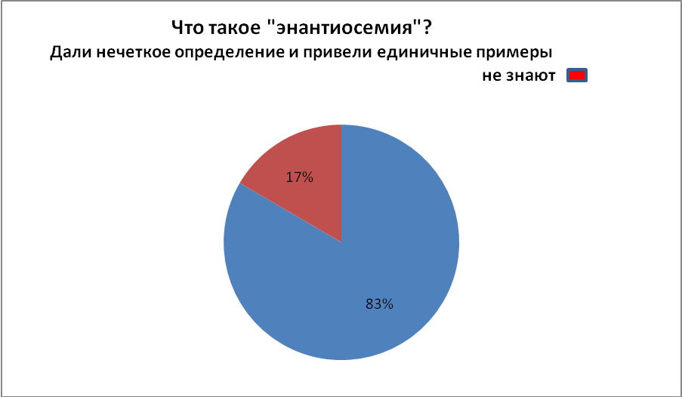

На втором этапе учащимся было предложено выбрать энантиосемичные слова из перечня.
Анализ анкетирования представлен на следующей диаграмме.

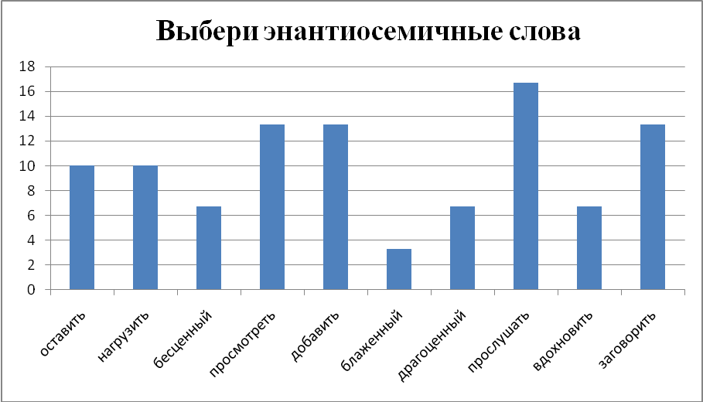

Из данного опроса можно сделать вывод о том, что большая часть респондентов смогла выделить из ряда предложенных слов энантиосемичные. Были и ошибочные ответы (вдохновить, добавить, драгоценный, нагрузить).
На 3 этапе мы попытались выяснить, смогут ли учащиеся составить с энантиосемичными словами словосочетания с противоположными значениями.

Среди составленных были следующие словосочетания:

Просмотреть новое видео - просмотреть ошибку
Прослушать музыку - прослушал объяснение
Оставить уговор в силе - оставить надежды
Блаженное состояние - блаженный человек
Заговорил о путешествии - всех заговорил

Приложение 1(ответы респондентов)
№ п/п | примеры | Толкование 1 | Толкование 2
1 | Прослушать | Внимательно выслушать | Невнимательно выслушать
1 | Прослушать | //////++++++++//// | +++++++//////////
2 | Просмотреть | Внимательно прочитать | Невнимательно прочитать
2 | Просмотреть | //////////+++++++ | ++++++++//////////
3 | Завязать | Начать | Закончить
3 | Завязать | +++//////// | ++++/////////
4 | Оставить | забыть | Не закончить начатое
4 | Оставить | +++++++++///////// | ++++++//////
5 | Одолжить | Самому дать в долг | Взять в долг у кого-нибудь
5 | Одолжить | + +++++++///////// | ++++++++++/////////
6 | Бесценный | Очень ценный | Малоценный
6 | Бесценный | ++++++++++////////// | ++++++++++//////////
7 | Задуть | Погасить, сильно дунув | Заставить гореть
7 | Задуть | +++//////// | /
8 | Вывести | Создать | Уничтожить
8 | Вывести | ++++++////// | +++++++++/////////
9 | Роба | Нарядное платье | Грубая рабочая одежда
9 | Роба | / | +++///////
10 | Скатертью дорога | Пожелание счастливого пути | Убираться прочь
10 | Скатертью дорога | +++///// | ++++++++/////////
11 | Честить | Восхвалять | Бранить
11 | Честить | +++////// | ++++++++////////
12 | Лихой | Удалой, смелый | Плохой, дурной
12 | Лихой | +++///// | +++++++///////
13 | Вырубить | Создать рубкой | Уничтожить рубкой
13 | Вырубить | +// | ++++++++++/////////
14 | Разбить | Создать | Уничтожить
14 | Разбить | / | ++++++++++//////////
15 | Возиться | Беспокойно двигаться | Медленно что-либо делать
15 | Возиться | +++///// | ++//////

«+» - ученики(10)
«/» - взрослые(10)
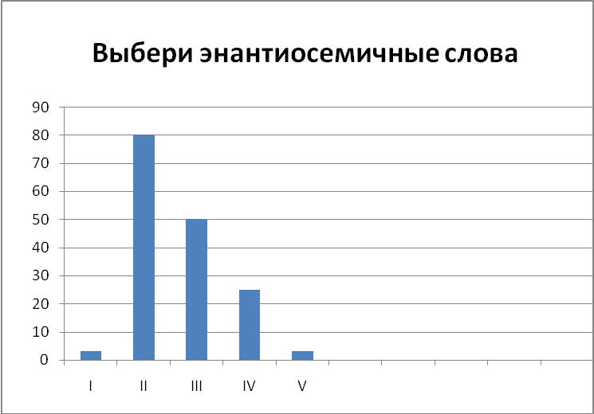
Завершив практическую часть исследовательской работы, мы выяснили, что не все опрошенные знают оба значения большинства предложенных слов.
I. 3 % - один человек назвал оба противоположных значения слова.
II. Самыми доступными для понимания обоих противоположных значений для обучающихся и взрослых оказались следующие слова : “прослушать”, “просмотреть”, “бесценный”, “одолжить” - 80%.
III. Сложными оказались слова : “задуть”, “завязать”, “возиться”, “скатертью дорога”, “честить”, “вырубить”, “разбить” -50 %.
IV.Самыми трудными для понимания оказались слова: “задуть” в значении “заставить гореть”, “вырубить” –создать рубкой ( Архитектор вырубил из полена фигурку медведя), “разбить”- в значении “создать” ( разбить лагерь). С этой задачей справилось -25 %. В значении “нарядное платье” слово “роба” указал один человек - 3 %.
Возможно, причиной тому стал тот факт, что некоторые значения слов были утрачены. Со временем забылось второе значение таких слов, как:
- “роба” – “длинное нарядное платье, вечерний туалет”;
-“задуть”, означавшее в технике “заставить гореть, разжечь огонь”;
-“разбить”, в значении “создать (разбить сад) “.
Также некоторые слова приобрели другую смысловую окраску. Ранее они употреблялись в хорошем значении, однако в наши дни приобрели негативный смысл. “Лихой” теперь воспринимается как “плохой, дурной”, аналогично как и “честить”, “скатертью дорога”.
Наша задача заключалась не только в выявлении языкового уровня опрашиваемых, но и ведении просветительской работы, обогащении словаря. Поэтому мы разъясняли неназванное значение энантиосемического слова и самого явления энантиосемии.
Вывод по практической части исследования: учащиеся 5-8 классов не знакомы с термином «энантиосемия», но могут выделить энантиосемичные слова их из ряда других слов и составить с ними словосочетания.

ЗАКЛЮЧЕНИЕ

Явление энантиосемии – одно из проявлений видения человеком окружающей действительности. Это яркое современное выразительное средство языка, заслуживающее внимания и тщательного изучения.
Механизм появления энантиосемичных слов сближается с механизмов возникновения омонимов, а результаты этого процесса – с антонимией, что диктует, на наш взгляд, необходимость рассматривать энантиосемию как особое явление, отличающееся от других смежных явлений. По своей сути энантиосемия является самостоятельной лексической категорией, т.к. смежные с ней явления не обладают полным набором тех признаков, которые характеризуют энантиосемию.
Предпринятый в работе анализ фактического материала позволил подтвердить рабочую гипотезу о том, что причины появления энантиосемии в языке имеют сложный характер и требуют комплексного рассмотрения фактов языка, с учетом данных этимологии.
В работе были выявлены причины появления энантиосемии; описаны первичные значения рассматриваемых энантиосемичных слов.
В практике речевого употребления лексического материала возможность появления энантиосемичных слов и значений потенциально безгранична.
Не вызывает сомнений тот факт, что энантиосемия не представляет опасности для эффективного использования языка как средства коммуникации. Языковая энантиосемия получает свое разрешение в речи путем указания на необходимый для понимания смысл.
Она активно используется в различных стилях и формах речи, однако чаще всего встречается в устной форме диалогической речи.
Работа в данном направлении может быть продолжена, так как имеется возможность расширить тему исследования. Объём исследований представляется нам более чем глубоким, а само направление – интереснейшим и актуальным.

СПИСОК ИСПОЛЬЗОВАННОЙ ЛИТЕРАТУРЫ.

1. Балалыкина Э. А. Словообразовательная энантиосемия в деривационной системе языка / Э. А. Балалыкина // Вестн. Волгоград, гос. ун-та. Сер. 2, Языкознание. - 2001. - Вып. 1.
2. Балалыкина Э. А. Словообразовательная энантиосемия в кругу смежных явлений [Электронный ресурс] / Э. А. Балалыкина // Русский язык : исторические судьбы и современность (международный конгресс). — М. — 2001.
3.Бацевич Ф. С. О глаголах с противоположным значением / Ф. С. Бацевич // Русский язык в школе. - 1987. - №4.
4. Виноградов В. В. Об омонимии и смежных явлениях // Избранные труды. Исследования по русской грамматике. — М., 1975..
5. Горелов И. Н. Энантиосемия как столкновение противоречивых тенденция языкового развития / И. Н. Горелов // Вопросы языкознания. — 1986.-№4
6.Шерцль В. И. О словах с противоположными значениями (или о так называемой энантиосемии) / В. И. Шерцль // Философские записки. — 1883.-№5

Словари и справочники
1.Ахманова О. С. Словарь лингвистических терминов / О. С. Ахманова. — М. : КомКнига, 2005.
2.Введенская Л. А. Словарь антонимов русского языка: Около 500 антоним, гнезд / Л. А. Введенская. - М. : Изд-во ACT, 2002.
3.Даль В. И. Толковый словарь живого великорусского языка: В 4 т./В. И. Даль. -М. : Рус. яз., 1981.
4.Этимологический словарь русского языка () / под ред Н.М. Шанского. Т 1, вып. 5. М

